Modelářský klub Staňkov
sekce přátel termického létání s celodřevěnými modely kluzáků
vás zve na soutěž
"Staňkovské elektrodřeváky 24“

Datum konání: 22.6.2024
Kategorie: F5L, soutěž č. 686
Místo konání: letiště AK Staňkov
Dle pravidel F5L – zkusíme odlétat 6 kol, každopádně s místní úpravou bez finále
Jury: bude stanovena před soutěží
Přístup: platná licence SMČR pro letošní rok
Měření: bude upřesněno podle počtu soutěžících a startovišť,
ale je možné, že dojde na samoměření s kontrolním měřením jury
Startovné: senioři 150,- junioři 50,-
Program:
8:30 sraz na letišti – příprava startovišť a zázemí soutěže
8:30 - 9:00 registrace soutěžících
9:15 nástup
9:30 zahájení soutěžních letů
- přestávka na oběd podle aktuální situace a počasí
16:00 vyhlášeni výsledků soutěže
Protest písemně do 10ti minut po incidentu s vkladem 300Kč

Parkování a pohyb po letišti dle pokynů pořadatelů !

Přihlášky na www.stoupák.cz uzávěrka 19.6. ve 24:00 hod.!
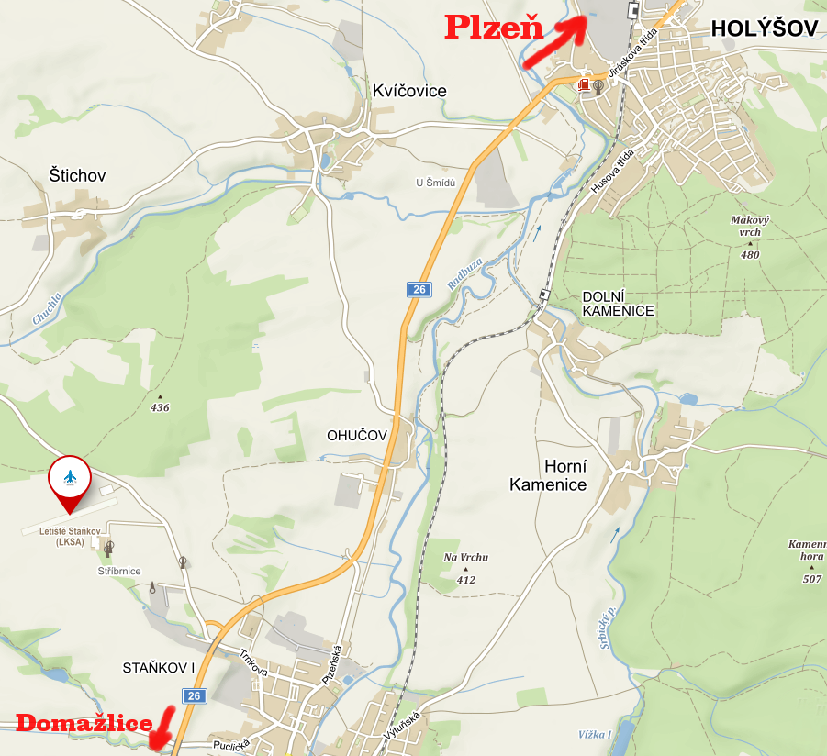

Informace na tel. 606759067, pavelbejcek@seznam.cz
Těšíme se na Vaši účast – Jiří Bezděk, Pavel Bejček

